**UNIVERSIDADE TECNOLÓGICA FEDERAL DO PARANÁ**

**THIAGO DAL SANTO DA LUZ**

**ASSISTENTE DE VOZ PARA AUXÍLIO NA UTILIZAÇÃO DO COMPUTADOR PESSOAL**

**MEDIANEIRA**

2022

**Resumo**

Uma assistente de voz para auxílio na utilização do computador pessoal. Com esse trabalho será possível auxiliar o usuário na utilização do computador, dessa forma, o usuário conseguirá apenas utilizando chamadas de voz ter auxílio em suas atividades diárias utilizando o computador. A assistente contará com features para abertura de aplicações nativas ou não do Windows, pesquisas em navegadores, etc. O usuário conseguirá adicionar novas funcionalidades na assistente caso desejado.

Palavras-chave:  *feature*; *windows*; *assistente*; *voz*.

Sumário

1. VISÃO GERAL DO SISTEMA 4

2. OBJETIVO 4

3. FUNCIONALIDADES ESPERADAS 4

4. JUSTIFICATIVA 4

5. CRONOGRAMA 5

6. REQUISITOS FUNCIONAIS 5

6.1. RECONHECER VOZ 5

6.2. EXECUTAR APLICATIVO 6

6.3. DOWNLOAD APLICATIVOS 6

6.4. BUSCAR ERROS 6

6.5. REQUISITOS SUPLEMENTARES 7

7. CONTROLE DE VERSÃO E AJUSTES 7

8. DIAGRAMA DE CASOS DE USO 8

8.1. CHAMAR SISTEMA 8

8.2. EXECUTAR CHAMADA 9

8.3. REGISTRAR HISTÓRICO 9

8.4. REINICIAR SISTEMA 9

9. PROTÓTIPOS 10

9.1. PROTÓTIPOS DE BAIXO FIDELIDADE 10

9.2. PROTÓTIPOS DE ALTA FIDELIDADE 11

10. ATUALIZAÇÕES SEMANAIS 13

1. VISÃO GERAL DO SISTEMA

Com o passar do tempo, grande parte das assistentes de voz passaram a ter mais funcionalidades, algumas delas possuem acesso às contas ligadas a outros aplicativos, como o Spotify para conseguir iniciar uma playlist desejada. Contudo, nenhuma assistente de voz até hoje teve acesso direto ao computador de quem à possuí para auxiliar no uso do computador, seja isso para abrir um aplicativo especifico já instalado ou até mesmo para baixar um aplicativo desejado na *Windows Store*, procurar por erros em softwares, etc. Assim, com esse novo sistema conseguirá interpretar a voz do seu usuário e auxilia-lo no seu uso cotidiano do computador (Link para acesso ao repositório: <https://github.com/thiagodalsanto/voice-assistant>).

1. OBJETIVO

O Objetivo desse trabalho é a criação de um sistema com reconhecimento de voz para auxílio no uso cotidiano do computador. Os usuários poderiam utilizar o aplicativo para a execução de um aplicativo por voz, para baixar um aplicativo desejado na *Windows Store* ou até mesmo para auxilia-lo na busca por erros em softwares.

1. FUNCIONALIDADES ESPERADAS

Este sistema será destinado para auxílio específico no uso do computador e assim dito, nele pode-se esperar as seguintes funcionalidades:

* Reconhecimento de voz;
* Execução de aplicativos nativos ou não do Windows;
* Auxilio na busca por erros em softwares;
* Abertura de páginas específicas utilizando navegadores pré-instalados na máquina utilizada;
* Download de aplicativos desejados na *Windows Store*;

1. JUSTIFICATIVA

Dentre todas as assistentes de voz presentes no mercado hoje, grande parte delas fazem as mesmas coisas, algumas possuem funcionalidades únicas presentes por serem desenvolvidas por uma marca que utiliza suas funcionalidades ao seu favor, como por exemplo a Alexa que faz consegue armazenar informações e dados para o seu dono em sua conta da AWS, já que ambos são desenvolvidos pela Amazon. Por outro lado, nenhuma delas possuam um auxílio para o uso do computador, já que em sua maioria, sua assistência de voz é independente de uma máquina fixa, ela consegue apenas se conectar a essa máquina via *bluetooth*.

1. CRONOGRAMA

A Figura 01 nos apresenta um gráfico do ciclo de desenvolvimento, apresentado anteriormente, que serve para ilustrar o avanço das diferentes etapas do nosso projeto.

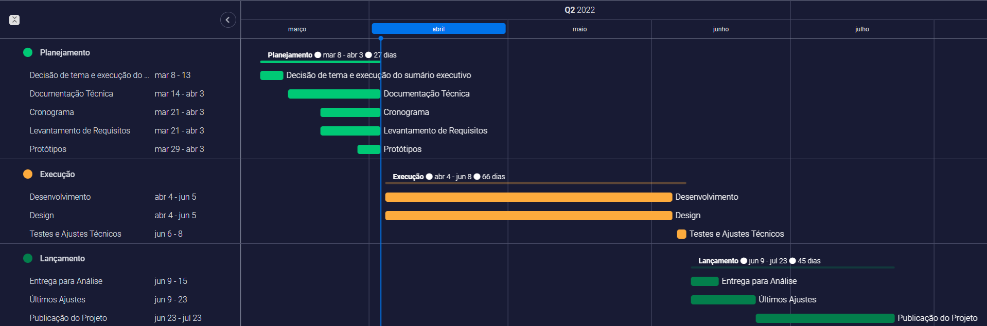

Figura 01 – Diagrama de Grantt (03/04/2022)

1. REQUISITOS FUNCIONAIS

Os quadros a seguir são apresentados os requisitos funcionais do sistema de anúncios.

* 1. RECONHECER VOZ

|  |  |
| --- | --- |
| RF01 | Reconhecer Voz |
| Visibilidade | Usuário |
| Prioridade | Alta |
| Requisitos Não Funcionais Associados | NF1.1 – O Usuário pode falar alguma coisa utilizando um sufixo escolhido anteriormente para chamar o sistema. |

Quadro 2 - Requisito Funcional Reconhecer Voz.

* 1. EXECUTAR APLICATIVO

|  |  |
| --- | --- |
| RF02 | Executar Aplicativo |
| Visibilidade | Usuário |
| Prioridade | Alta |
| Requisitos Não Funcionais Associados | NF2.1 – Usuários podem pedir para executar um aplicativo nativo do *Windows*.  NF2.2 – Usuários podem pedir para executar um aplicativo não nativo do *Windows*. |

Quadro 3 - Requisito Funcional Executar Aplicativo.

* 1. DOWNLOAD APLICATIVOS

|  |  |
| --- | --- |
| RF03 | Download Aplicativos |
| Visibilidade | Usuários |
| Prioridade | Alta |
| Requisitos Não Funcionais Associados | NF3.1 – O Usuário pode solicitar para o sistema fazer download de um aplicativo presente na *Windows Store*. |

Quadro 4 - Requisito Funcional Download Aplicativos

* 1. BUSCAR ERROS

|  |  |
| --- | --- |
| RF04 | Buscar Erros |
| Visibilidade | Usuários |
| Prioridade | Alta |
| Requisitos Não Funcionais Associados | NF4.1 – O Usuário pode solicitar ajuda para o sistema em buscar soluções para erros presentes em softwares apenas informando o código do erro e o software. |

Quadro 5 - Requisito Funcional Buscar Erros

* 1. REQUISITOS SUPLEMENTARES

O quadro 6 apresenta requisitos suplementares que definem atributos de qualidade para o sistema, e se comporta como requisitos não-funcionais.

|  |  |
| --- | --- |
| RS01 | O sistema deverá ter uma interface simples para que se tenha um fácil entendimento e, deve ser intuitivo para os novos usuários. |
| RS02 | O sistema deverá reconhecer o sufixo escolhido pelo usuário para toda vez que deseja auxílio em uma ação. |
| RS03 | O sistema deverá possuir uma forma de alterar o idioma nativo para auxilio em outros idiomas. |

Quadro 6 - Requisitos Suplementares

1. CONTROLE DE VERSÃO E AJUSTES

O quadro 7 mostra o controle de versões do sistema ao longo do período em que foi trabalhado.

|  |  |  |  |
| --- | --- | --- | --- |
| Versão | Data | Justificativa | Responsáveis |
| 1.1 | 07/03/2022 | Elaboração da visão geral do sistema | Thiago Dal Santo |
| 1.2 | 14/03/2022 | Criação do Sumário, objetivo, público-alvo e justificativa | Thiago Dal Santo |
| 1.3 | 21/03/2022 | Divisão e elaboração dos Recursos funcionais e não funcionais | Thiago Dal Santo |
| 1.4 | 03/04/2022 | Correção de cronograma, criação de protótipos e casos de uso | Thiago Dal Santo |

Quadro 7- Controle de versões do sistema

1. DIAGRAMA DE CASOS DE USO

A figura abaixo representa o diagrama de caso de uso sobre o funcionamento do sistema em uma visão mais ampla.

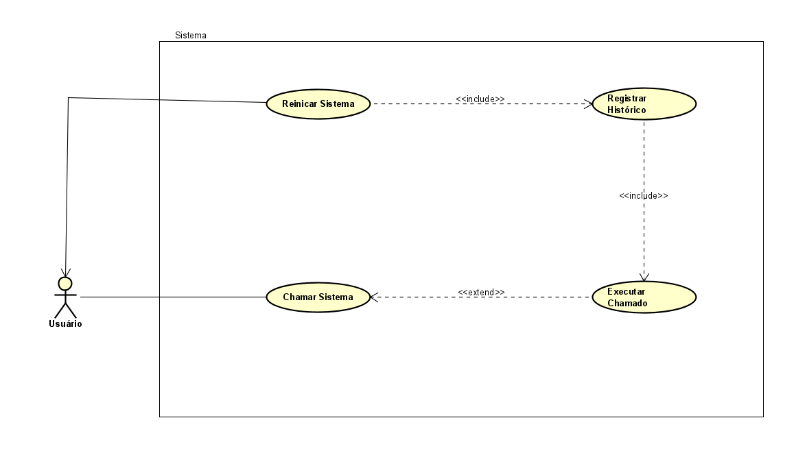

Figura 02 – Diagrama de Casos de Uso do sistema.

* 1. CHAMAR SISTEMA

|  |  |
| --- | --- |
| Nome do Caso de Uso | Chamar Sistema |
| Ator(es) | Usuário |
| Resumo | O Usuário irá chamar o sistema com uma ação desejada que ele faça. |
| Pré-Condições | Usuário deve usar um sufixo já presente no sistema. |
| Pós-Condições | O Sistema irá executar a ação. |
| Fluxo Principal | 1. Usuário chama o sistema por um sufixo. 2. Usuário diz o comando desejado para execução. 3. Sistema executa o comando. |
| Fluxos Alternativos | 1. Usuário poderá chamar outros comandos utilizando o sufixo. |
| Fluxos de Exceções | 1. Sistema não irá reconhecer a chamada. 2. Sistema não irá reconhecer o comando. |

* 1. EXECUTAR CHAMADA

|  |  |
| --- | --- |
| Nome do Caso de Uso | Executar Chamada |
| Ator(es) | Sistema |
| Resumo | O Sistema após reconhecer a chamada, irá executar o comando chamado. |
| Pré-Condições | Sistema interpretar a chamada do usuário. |
| Pós-Condições | O Sistema irá executar a ação. |
| Fluxo Principal | 1. O Sistema executa a ação. 2. O Sistema mostra a ação executada no sistema. 3. O Sistema salva essa ação feita no histórico de comandos. |
| Fluxos Alternativos | 1. O Usuário pode pedir um complemento no comando. |
| Fluxos de Exceções | 1. O Sistema pode não entender o comando chamado pelo usuário. |

* 1. REGISTRAR HISTÓRICO

|  |  |
| --- | --- |
| Nome do Caso de Uso | Adicionar Histórico |
| Ator(es) | Sistema |
| Resumo | O Sistema registra o comando chamado no histórico de comandos para acesso a qualquer momento. |
| Pré-Condições | Um comando deve ter sido executado. |
| Pós-Condições | O Comando estará salvo no histórico de comandos. |
| Fluxo Principal | 1. O Sistema executou uma chamada do usuário. 2. A Chamada foi concluída com êxito. 3. O Sistema salva esse comando no histórico de comandos. |
| Fluxos Alternativos | 1. O comando não foi executado corretamente. |
| Fluxos de Exceções | 1. O Sistema não executou o comando chamado. |

* 1. REINICIAR SISTEMA

|  |  |
| --- | --- |
| Nome do Caso de Uso | Reiniciar Sistema |
| Ator(es) | Sistema |
| Resumo | O Sistema fica pronto para uso novamente após um comando chamado. |
| Pré-Condições | Um comando foi salvo no histórico. |
| Pós-Condições | O Sistema está pronto para uso novamente. |
| Fluxo Principal | 1. O Sistema salvou um comando no histórico de comandos. 2. O Sistema está pronto para uso novamente. |
| Fluxos Alternativos | 1. Nenhum comando foi executado anteriormente. |
| Fluxos de Exceções | 1. Nenhuma. |

1. PROTÓTIPOS
   1. PROTÓTIPOS DE BAIXO FIDELIDADE

As figuras abaixo representam os protótipos de baixa fidelidade para a *Assistente de Voz.* Suas descrições constam abaixo de cada figura.

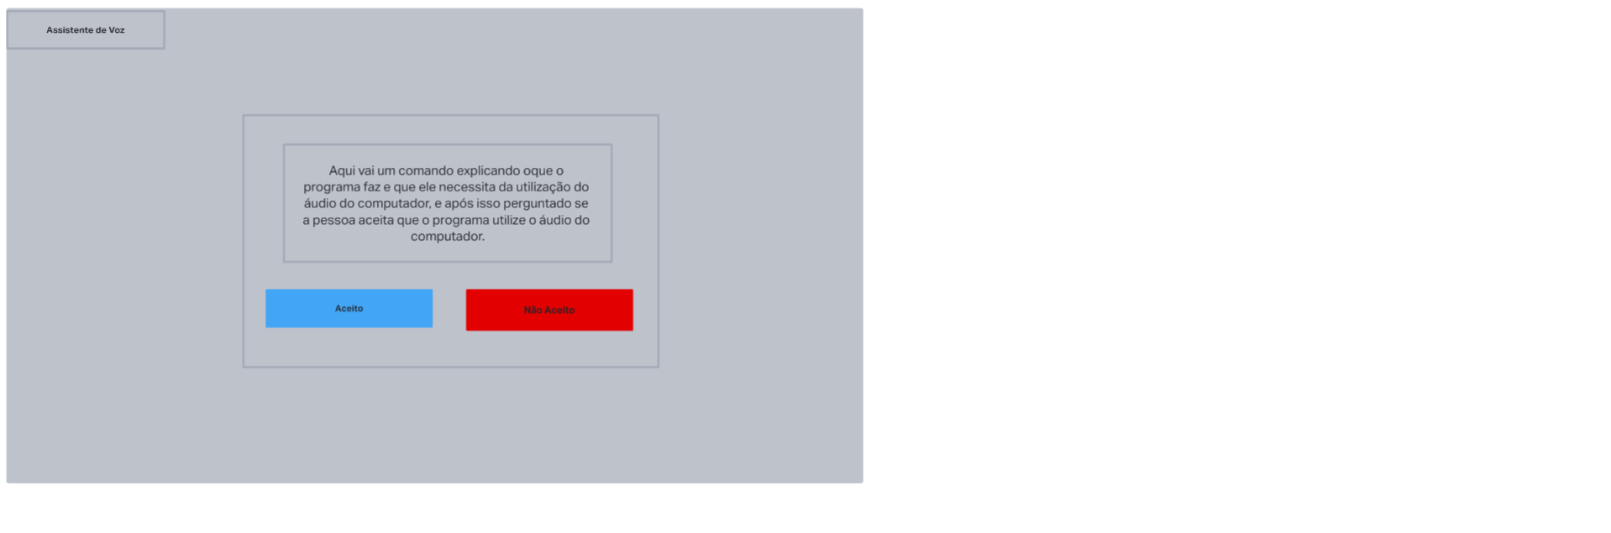

Figura 03 – Tela de abertura do sistema.

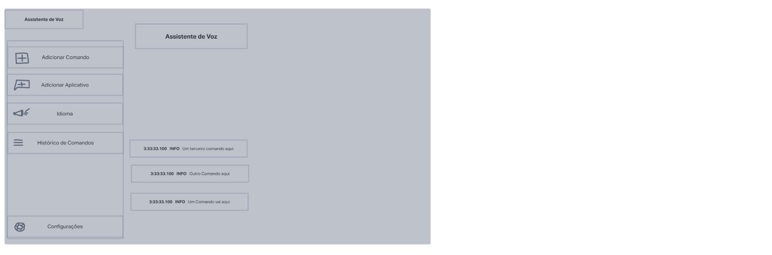

Figura 04 – Tela principal do sistema.

* 1. PROTÓTIPOS DE ALTA FIDELIDADE

As figuras abaixo representam os protótipos de alta fidelidade para a *Assistente de Voz.* Suas descrições constam abaixo de cada figura.

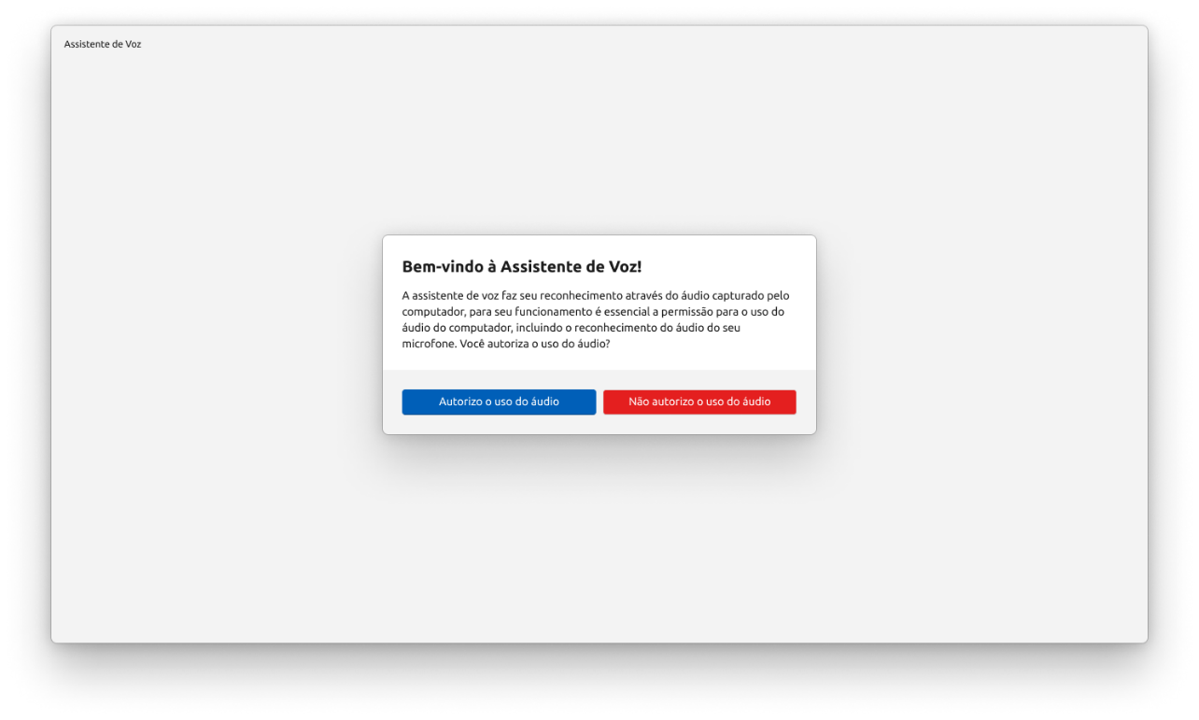

Figura 05 – Tela de abertura da assistente de voz

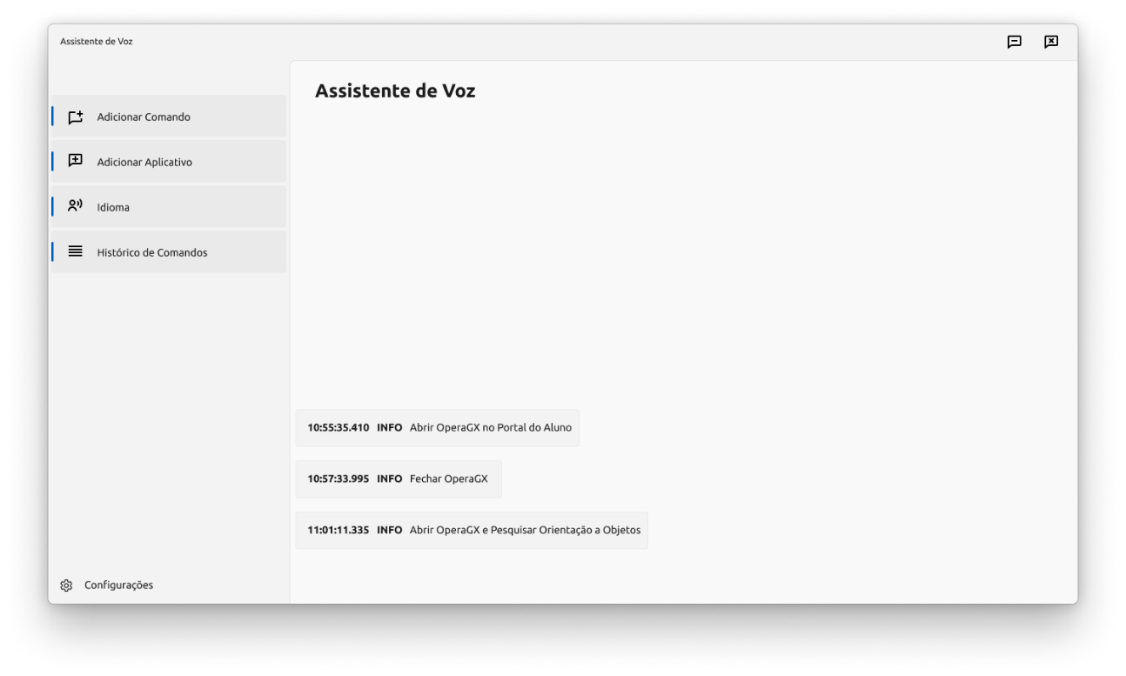

Figura 06 – Tela principal da aplicação.

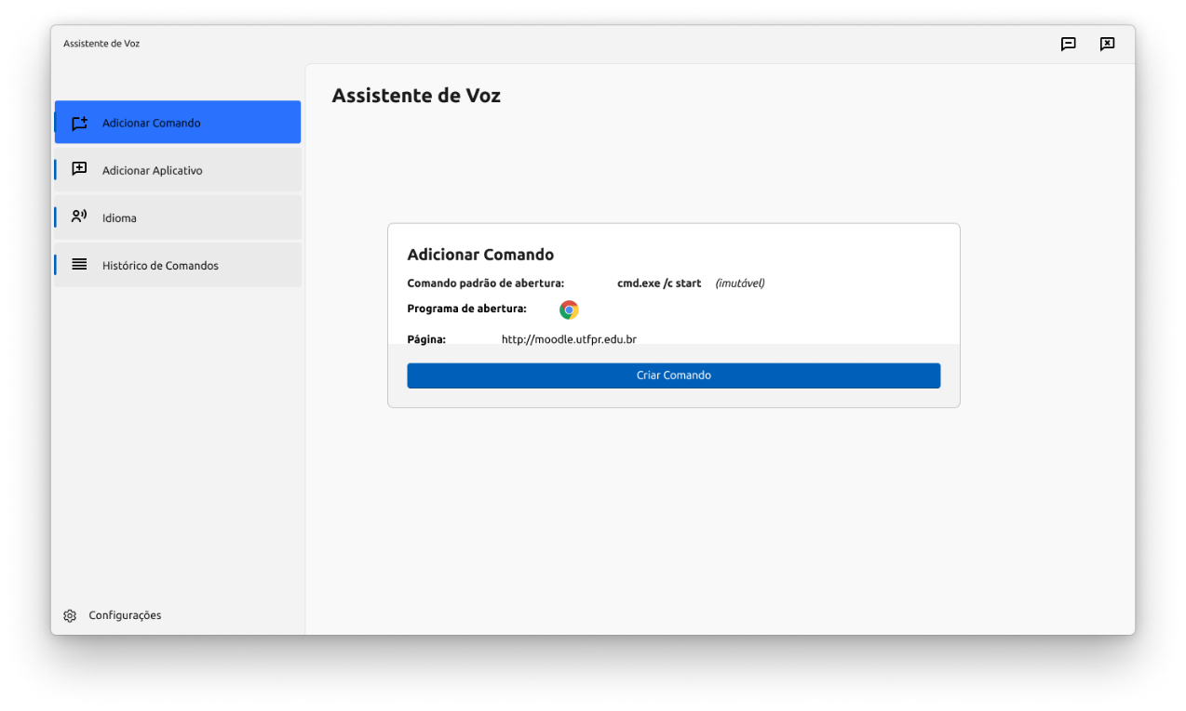

Figura 07 – Tela de adição de um novo comando.

1. ATUALIZAÇÕES SEMANAIS

Semana (03/04/2022 à 10/04/2022):

O período da semana foi distribuído entre o aprendizado da biblioteca Sphinx4, uma biblioteca que será essencial para a continuação do projeto. Com a biblioteca Sphinx4, é possível fazer o reconhecimento de voz do usuário em 6 diferentes idiomas, com os testes de funcionamento da biblioteca já implementados pelos próprios desenvolvedores. E a parte final da semana foi utilizada para a implementação e noção de funcionamento da biblioteca em console, reconhecendo frases e números simples em inglês, o idioma que a biblioteca apresenta mais suporte até o momento.

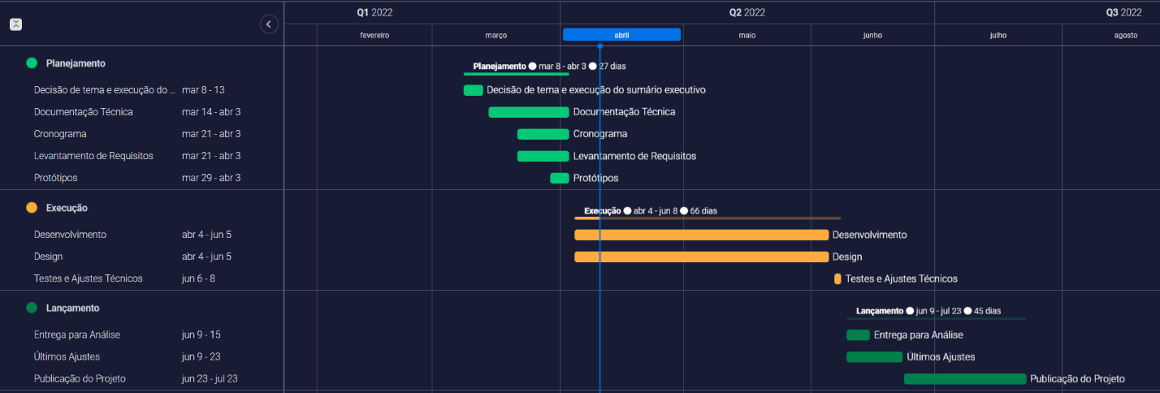

Figura 08 – Diagrama de Grantt (10/04/2022)